МБОУ СОО «Школа № 15» пос. Биракан

Урок русского языка
в 3 классе

по теме
«Закрепление изученного о частях речи»

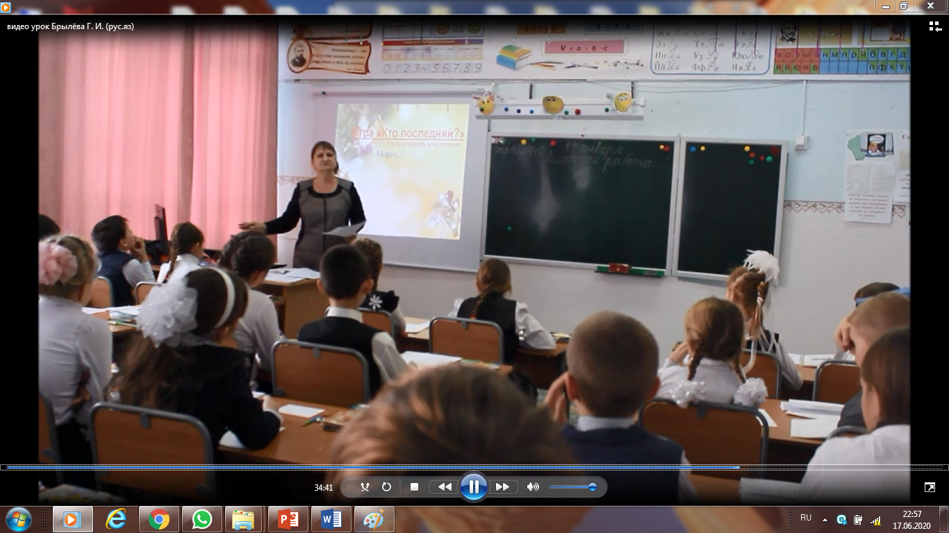

Учитель: Брылёва Г.И.

Январь 2017 года

Тема урока: Закрепление изученного о частях речи.
Цели:
Образовательные:
Развитие умения учащихся работать с учебником.
Формировать УУД:
- Личностные УУД: Представление о богатых возможностях русского языка, о сознательном отношении к качеству своей речи, о способах предупреждения её недостатков. Становление коммуникативного мотива изучения русского языка.
- Регулятивные УУД: Понимать и сохранять учебную задачу. Планировать (в сотрудничестве с учителем и одноклассниками) свои действия. Действовать по намеченному плану, по известной памятке; выполнять учебные действия в речевой и умственной форме; использовать при выполнении действий известные модели. Осуществлять действия контроля и оценки применительно к «чужому продукту»; контролировать выполнение и результат своих действий.
- Коммуникативные УУД: Участвовать в общей беседе, выполняя принятые правила речевого поведения, слушать собеседников, проявлять интерес к их высказываниям, выражать своё отношение к ним. Строить устные и письменные высказывания, отбирать содержание и выбирать языковые средства с учётом ситуации общения.
- Познавательные УУД: Находить в материалах учебника нужные сведения и использовать их для решения практических задач. Осознавать общий способ действия при решении обсуждаемых задач, применять его. Осуществлять анализ, синтез, сравнение языкового материала, его подведение под понятия, делать умозаключения.
Планируемый результат:
Предметные:
- Участвовать в коллективном обсуждении вопросов, соблюдая правила речевого поведения; говорить на обсуждаемую тему, слушать собеседников.
- Пользоваться освоенными признаками для определения части речи; выявлять принадлежность слова к той или иной части речи, разграничивать слова самостоятельных и служебных частей речи, понимать смысл разграничения, назначение и особенности употребления слов разных частей речи.
- Соблюдать освоенные нормы культуры речи при использовании слов разных частей речи, правила написания предлогов с другими словами, в том числе с местоимениями.
- Строить устные деловые сообщения, опираясь на различные (схематичные, табличные, словесные) средства помощи.
- Использовать все приобретённые орфографические умения в процессе письма.
Метапредметные
Уметь определять и формулировать цель на уроке с помощью учителя; планировать своё действие в соответствии с поставленной задачей; вносить необходимые коррективы в действие после его завершения на основе его оценки и учёта характера сделанных ошибок (Регулятивные УУД).
Уметь слушать и понимать речь других; оформлять свои мысли в устной форме (Коммуникативные УУД).
Уметь ориентироваться в своей системе знаний; осуществлять анализ объектов; находить ответы на вопросы в тексте, иллюстрациях; преобразовывать информацию из одной формы в другую: составлять ответы на вопросы (Познавательные УУД).
Методы обучения:
Объяснительно – иллюстративный.
Частично – поисковый.
Формы организации познавательной деятельности:
Общеклассная.
Индивидуальная.
Парная.
Средства обучения:
Учебники.
Тетради – задачники.
Мультимедийная презентация «Какие части речи тебе знакомы» - компьютер, экран, проектор, Карточки для индивидуальной работы, для работы в парах

Ход урока:
Этапы урока | Деятельность учителя | Деятельность учащихся | Формирование УУД
1.Введение в учебную деятельность  Мотивационный этап. | - Ребята, посмотрите, все ли у вас готово к уроку русского языка?  Солнце красное проснулось,  В гости к нам пришло с утра,  Всем ребятам улыбнулось:  Начинать урок пора!  Узнавать продолжим вновь,  Как много разных в речи слов.  Готовы мы урок начать,  Чтоб части речи повторять  (Слайд № 1) | Приветствуют учителя. Проверяют готовность к уроку. Показывают сигналами (смайликами) своё настроение. | Регулятивные (самооценка)
2. Мобилизующий этап | --Вас ждет множество удивительных открытий. Оцените, с каким настроением вы пришли на урок (показ смайликов нужного настроения).  --Я думаю, ребята, по дороге знаний вас ждёт много открытий, и эта дорога не может быть неинтересной. И мы с вами будем…  Дарить друг другу тепло и улыбки!  Прощать обиды, чужие ошибки.  Улыбка всесильна и стоит награды.  Всего лишь улыбка - и Вам будут рады!  -- Поприветствуем друг друга:  -- Девочки, помашем руками!  -- Мальчики, помашем руками! | Учащиеся настраиваются на рабочий лад. | Коммуникативные УУД.
3.Введение в тему.  Постановка учебной задачи. | -- Давайте определим тему нашего урока.  -- А ля этого вам надо составить слова из частей:  чи деж цо сло па ли  (число, падеж,, лицо.- Повторение о частях речи)  Всему название дано –  И зверю, и предмету,  Вещей вокруг полным – полно,  А безымянных – нету!  -- Какие цели мы поставим перед собой? (научимся различать части речи; определять падеж, число и рода имён прилагательных и существительных; время, лицо, число, род глаголов.)  (Слайды № 2- 3)  -- План урока. (Слайд №4)  Сегодня на уроке мы:  - Узнаем новое словарное слово  - Вспомним все, что мы знаем частях речи.  - Потренируемся в их разборе.  - Повторим написание изученных орфограмм. | Определяют тему урока.  Ставят перед собой задачи урока и цели урока (карточки со словами выставляют на доску: закреплять, совершенствовать, формировать).  Планирование работы на уроке. | Регулятивные  (способность организовать свою деятельность)  Целеполага-ние
4.Теоретическая часть урока  Актуализация знаний.  Подготовитель-ные упражнения.  Индивидуальная работа | I. Систематизация знаний о частях речи.  1.Распределение частей речи на две группы  - Назовите все части речи, с которыми мы уже познакомились. (Слайд № 5)  - На какие две группы делятся все части речи? (самостоятельные и служебные) (Слайд № 5)  Возьмите на столе конверт №1. Распределите части речи на две группы.  Самостоятельные: имя существительное, имя прилагательное, имя числительное, глагол, местоимение.  Служебные: предлог, союз, частица.  Проверка. (Слайд № 6)  2.Систематизация знаний об имени существительном.  -- Что такое имя существительное?  -- Что является начальной формой существительного? (форма единственного числа, которая отвечает на вопрос кто? что?)  -- Как изменяются имена существительные? (по числам и падежам)  -- Что имеют имена существительные? (род)  -- Как определить род у имени существительного, если оно стоит во множественном числе? (поставить в единственное число, в начальную форму)  -- Все ли существительные изменяются по числам? (нет, есть существительные, которые употребляются только в единственном или только во множественном числе). Приведите примеры.  (Заполнение таблицы на доске)  (Слайды № 7)  3.Систематизация знаний об имени прилагательном.  -- Что такое имя прилагательное?  -- Что является начальной формой прилагательного? (начальная форма имени прилагательного отвечает на вопрос какой?)  -- Как изменяются имена прилагательные? (по числам, а единственном числе - по родам, по падежам)  (Заполнение таблицы на доске)  (Слайд № 8)  4.Систематизация знаний о глаголе.  -- Что такое глагол?  -- Что является начальной формой глагола? (начальная форма глагола отвечает на вопрос  .что делать? что сделать? Это неопределённая форма глагола).  -- Как изменяются глаголы? (глаголы имеют три формы времени: настоящее, будущее, прошедшее, изменяются по числам. В прошедшем времени по родам, в настоящем и будущем по лицам)  (Заполнение таблицы на доске).  (Слайд № 9) | Работа в группах.  Каждая группа совещается, а потом выбранный ученик докладывает, как выполнили задание  Выслушав все группы, учитель открывает запись слайда «Части речи», ребята проверяют своё решение, разбираются ошибки и устраняются.  «Проверь себя и оцени» | Коммуника-тивные УУД.  Познаватель-ные УУД.  Регулятивные УУД
5. Работа по теме урока.  Практическая проверка знаний о частях речи | I. Практичесая работа по определению частей речи (работа в группах)  а).Отгадайте загадку.  Тройка, тройка прилетела,  Скакуны в той тройке белы.  А в санях сидит царица,  Белокоса, белолица.  Как махнула рукавом –  Всё покрылось серебром. (Зима)  (Слайд № 10)  -- О какой тройке говорится в стихотворении?  -- Что за царица сидит в санях?  -- Найдите в стихотворении олицетворение (наделение неодушевлённых предметов признаками и свойствами человека.)  Олицетворение Месяцы названы скакунами, зима – царицей.  -- Вспомните, когда начинается зима? (по календарю, по солнцу, по природе).  (Слайд № 11)  -- Какие явления наблюдаются в неживой природе зимой? (солнце светит, но не греет; дни стали короче; реки, озёра покрываются слоем льда; образуется нетающий снеговой покров).  б). Пословицы  -- Сегодня для урока я подобрала пословицы о зиме. Возьмите конверт № 2 и составьте пословицы.  Проверка.  Прочитай пословицы, объясни смысл.  Пословицы: (Слайд № 12)  - Хороший снежок урожай сбережет.  - У февраля два друга — метель и вьюга.  - Декабрь глаз снегами тешит, да ухо морозом рвет.  - Декабрь – ночь года.  в). Потренируемся в определении частей речи.  Каждая группа получает задание: найдите в пословицах свою часть речи  1 группа: имена существительные  2 группа: имена прилагательные  3 группа: глаголы  (Учащиеся выбирают части речи и прикрепляют их на доске.)  Проверка:  -- А какая часть речи осталась? Докажите.  II. Практическая работа по разбору частей речи  Русская зима воспета в народных песнях, в музыке русских композиторов. На полотнах живописцев изображены картины родной природы, зимние пейзажи. Зиме посвящается много рассказов, стихотворений. Мы любим зиму. Нигде в мире нет такой зимы, как у нас, в России. В песнях, былинах, сказках зима названа волшебницей, чародейкой, а мороз – всемогущим, воеводой.  (Слайд № 13)  -- Послушайте стихотворение. Как вы думаете, кто написал его? (Пушкин А.С.)  Стихи о зиме. (читает ученик)  Идет волшебница-зима,  Пришла, рассыпалась клоками  Повисла на суках дубов,  Легла волнистыми коврами  Среди полей вокруг холмов.  Брега с недвижною рекою  Сравняла пухлой пеленою;  Блеснул мороз, и рады мы  Проказам матушки-зимы.  - Дайте характеристику данным словам:  Коврами – существительное, ковёр, мужской род, творительный падеж, множественное число.  Волнистыми – прилагательное, волнистый, в творительном падеже, во множественном числе.  Сравняла – глагол, сравнять, прошедшее время, единственное число, женский род.  Проверка: | Обратная связь: ответы показывают карточками.  Работа коллективная.  Начать коллективно, закончить в парах  Групповая работа с последующей проверкой.  «Не забывай оценить себя!»  Самостоятельно с последующей проверкой | Общеучебные  УУД,  Познавательные УУД.  Регулятивные (способность принимать и сохранять цели).  Коммуникативные УУД.
6.Физминутка. | Гимнастические упражнения для туловища, упражнения для глаз
7.Продолжение – работа по теме урока. | Игра «Кто последний». Последний получает приз. (Слайд № 14)  -- Задание: распространить предложение, написанное на доске. Каждый ученик добавляет только одно слово.  Например: Мороз.  Стоял мороз.  Стоял сильный мороз.  Ветер  Дует ветер.  Дует сильный ветер.  Зимой дует сильный ветер.  Зимой дует сильный промозглый ветер.  -- Запишите составленное предложение, определите части речи. (Дети записывают. Тот ученик, который назовет последнее слово, получает право работать у доски с заданием) | Коллективная работа. | Общеучебные  УУД,  Познаватель-ные УУД.  Регулятивные (способность принимать и сохранять цели).
8. Повторение изученных орфограмм. | -- Возьмите задание №3. Прочитайте текст. Вспомните изученные орфограммы, исправьте ошибки, устно докажите правописание.  (Дети обсуждают, исправляют ошибки). Звучит музыка. (Слайд №15)  В ту зиму сне.. долго (не) вып..дал. Реки и ..зёра д…вно покрылись льдом, а снега всё нет и нет. Зимняя лес (без) снега к…зался хмурым и унылым. Перелётные птицы (у)л…тела (на) юг. Нигде (не) пискнет ни одна птичка.  Проверка. (Слайд №15) | Работа в парах | Общеучебные  УУД,  Познаватель-ные УУД.  Коммуника-тивные УУД
9. Итог урока. | - О каком времени года мы сегодня говорили?  - Какие части речи повторили?  - На какие две группы можно разделить части речи? (самостоятельные и служебные)  – Если вы заинтересовались частями речи и хотите узнать больше, чем в учебнике, вы можете взять книги в библиотеке и прочитать их. |  | Регулятивные  (оценка, волевая саморегуля-ция) УУД.
10. Рефлексия. | Продолжи мои предложения: (Слайд № 16)  -Я понял, что…  -Было интересно…  -Было трудно…  -Мне захотелось…  У меня получилось…  На следующем уроке мы……  -- Кто уже уверен, что достиг финиша?  Старт - финиш (ставят метку).  - Закончим урок отрывком из прекрасного стихотворения Фёдора Ива́новича Тю́тчева «Чародейкою зимою»  Чародейкою зимою  Околдован лес стоит –  И под снежной бахромою,  Неподвижною, немою,  Чудной жизнью он блестит. | Самооценка.
11. Дом. зад. | № 147 с. 47

